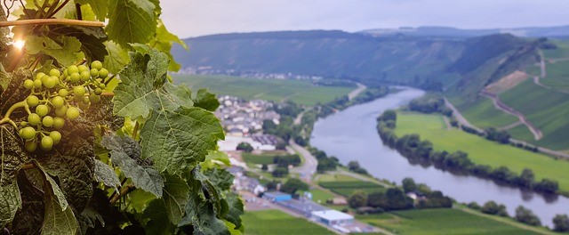
Einladung
N- Lab: „Nachhaltiger Tourismus in Rheinland-Pfalz“
am 6.6.2018 im Erbacher Hof
in 55116 Mainz
18:00 - 20:30 Uhr

Die neue Tourismusstrategie 2025 des Landes Rheinland-Pfalz steht kurz vor ihrer Verabschiedung. In einem partizipativen Prozess, der durch eine Enquete-Kommission begleitet wurde, haben zahlreiche Akteure ihre Ideen einfließen lassen. Auch das Thema Nachhaltigkeit wurde aufgegriffen und soll nun verstärkt im rheinland-pfälzischen Tourismus umgesetzt werden.
Wir freuen uns auf folgende Beiträge:
Ellen Demuth, MdL und Vorsitzende der Enquete-Kommission „Tourismusstrategie 2025“, berichtet aus dem Prozess der Entstehung der Strategie. Sie geht darauf ein, wie nachhaltiger Tourismus mithilfe der Strategie umgesetzt werden kann.
Heinz Fuchs, ehem. Tourism Watch / Brot für die Welt, richtet den entwicklungspolitischen Blick auf uns, als potenziell Reisende. Er fragt nach, mit welchem Bewusstsein wir in der Welt unterwegs sind.
Dr. Friedericke Weber, Direktorin des Biosphärenreservats Pfälzerwald-Nordvogesen, die sich der ökologischen Nachhaltigkeit widmet. Sie wirft die Frage auf, wie nachhaltig unser Tourismus in Großschutzgebieten tatsächlich ist.
Moderation: Roland Horne, Landeszentrale für Umweltaufklärung RLP
In anschließenden Workshops können Sie sich zu den o.g. Themen einbringen. Wir freuen uns auf Impulse für die Gestaltung eines nachhaltigen Tourismus in Rheinland-Pfalz!
Damit auch der Genuss nicht zu kurz kommt, lassen wir den Abend mit regionalem Wein und Brezeln typisch rheinland-pfälzisch ausklingen.

__________________________________________________________________________________
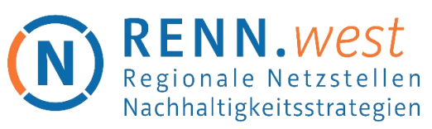
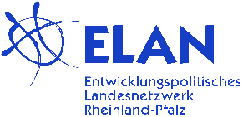

Anmeldung
Wir/ich werde/n am Mittwoch, den 6. Juni 2018, an der Veranstaltung „Nachhaltiger Tourismus in Rheinland-Pfalz“ teilnehmen.

Folgende Person/en möchte wir/ich hiermit anmelden:
 | Nachname, Vorname | Evtl. Organisation/ Institution/ Firma | E-mailadresse
1
2
3
4
5

Bitte senden Sie das ausgefüllte Formular bis zum 1. Juni per E-Mail oder postalisch zurück.

Kontakt

Entwicklungspolitisches Landesnetzwerk (ELAN) e.V.
Sarah Muntschick
Frauenlobstraße 15-19
55118 Mainz
Tel.: 06131 9720867
e-mail: nachhaltigkeit@elan-rlp.de

__________________________________________________________________________________
In Rheinland-Pfalz und dem Saarland wird RENN durch die Energieagentur Rheinland-Pfalz, das Entwicklungspolitische Landesnetzwerk (ELAN) e.V., die Europäische Akademie Otzenhausen und den Umwelt-Campus Birkenfeld repräsentiert. RENN fördert Wissensaustausch, vernetzt Nachhaltigkeitsakteure, gestaltet Politik mit und unterstützt bei der Umsetzung der 17 globalen Nachhaltigkeitsziele.

